先收预售订单再备货，怎样跟进订金、到货与最终交付｜云上订货系统
预售的价值在于先看真实需求再采购或生产，减少盲目备货；风险也在这里：商城收到订单后，客户认为交期已经承诺，采购却只看到浏览量或销售口头估计，仓库到货后又不知道先履约哪张单。预售不能只把“缺货也能下单”打开。每笔有效订单必须有商品规格、数量、可接受交期、付款约定及后续责任人，采购和财务还要分别看到需求与资金的真实状态。
假设企业推出一批节令礼盒，客户可以提前预订。以下数量示例用于说明方法，不代表任何客户实际订单：商城收到120套预售订单，其中20套仍待客户确认，10套已取消，90套才进入有效采购需求；企业另设5套售后与包装安全余量，拟备95套。若把120套都当采购量，库存风险先出现；若只按已收订金的客户订货，却忽视合同允许月结的有效客户，又可能少备。判断依据是订单是否有效、承诺何时交付、付款条件是否满足，而不是一张“预售订单总额”报表。

发布前写清预售范围和交付承诺
先确定哪些商品、规格和客户能参加预售。商品是否按固定件数交付，是否允许客户选颜色或口味，采购或生产的最小批量是多少，供应商最晚何时确认产能，都要在发布前落实。若供应商只是口头说“差不多月底到”，客户页面不应写成确定发货日期；可以公开预计时间范围，同时说明哪些条件下需要重新通知客户。需要按批次或效期管理的商品，还要把到货后的检验和可发货时间分开。
销售与运营要明确订金政策：是否收订金、订金金额或比例、尾款何时支付、客户取消及延期时如何处理。这些规则涉及合同与企业决策，不因为系统能记录收款就自动成立。财务应事先规定订金在账上的归属、对应订单及退款处理；客服要有客户能看懂的解释。若企业支持老客户账期预售，应把“没有即时付款”与“订单无效”区分开，按已审批的信用条件处理。
预售商品在手机商城展示时，客户需能明确看到自己选的规格、数量和提交动作。可订状态与现货库存是不同概念：页面允许加入购物车，不意味着仓库已经有货。宣传页、商品页、下单确认和客服话术应使用同一交期与订金表述，避免客户只看一个“下单”按钮，误解为次日发货。若本轮仅对某类客户开放，先用代表账号验证商品可见与成交条件，再发布活动。

客户提交订单后区分有效需求
客户自主下单或由员工代客下单后，先按订单号核客户、规格、数量、提交状态与交付地址。购物车中的意向不是订单，已保存但尚未提交的代客单也不能立即计入采购承诺。对已经提交的订单，再区分待确认、已确认、客户取消、价格或交期需要回问、付款条件待审核等情况。与客户实际承诺、企业规则和订单状态不一致的，应由订单员先处理，不能把待确认总量直接传给采购。
手机端订单详情提供客户可查的单号、商品、金额、待付款与待确认等状态。它适合让客户和客服围绕同一笔订单沟通，但不能仅凭页面上出现待付款，就认定客户已经支付订金，也不能仅凭订单生成，就认定仓库已有现货。客户催问时，客服用单号查原单并给出当前节点及下一次明确回复时间，而不是让客户重下一张同样的单。
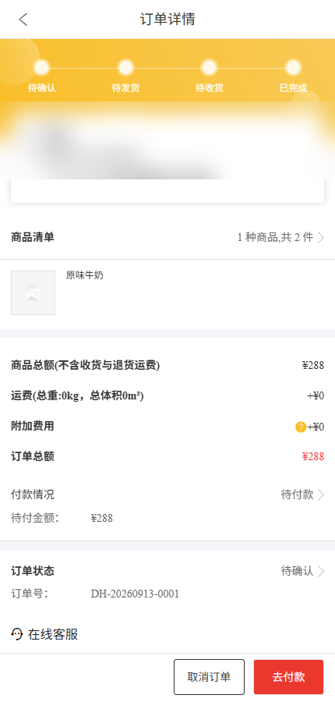
图1：手机商城订单详情显示商品、单号和付款、确认状态；订金是否到账还要看财务收款记录。
一位客户可能先下单又微信加量。若原单尚可修改，应在原单上按流程处理并保留客户确认；若原单已经采购、收款或部分交付，新增数量可能需要补订订单并说明关联。这样采购才能判断“原单90套”与“追加10套”是否已经重复计入。客服每天下班前核对待提交、待确认及取消单，采购采用的需求版本应标明截止时间，避免采购清单生成后又有人悄悄改动订单。

按商品汇总数量并保留安全余量
汇总应按商品规格、交期、区域和履约仓库拆开。相同礼盒若包装版本或交货日期不同，不能只按商品名称加总。先从有效订单得到承诺需求，再扣除明确可用的现货与已确认在途，增加有依据的损耗、样品或售后安全余量。示意算例中120套提交记录扣掉20套未确认和10套取消，得到90套有效需求；如果没有可用现货，又经包装检验估计需要5套余量，拟备95套。5套是经营判断，不是系统自动计算出来的标准比例。
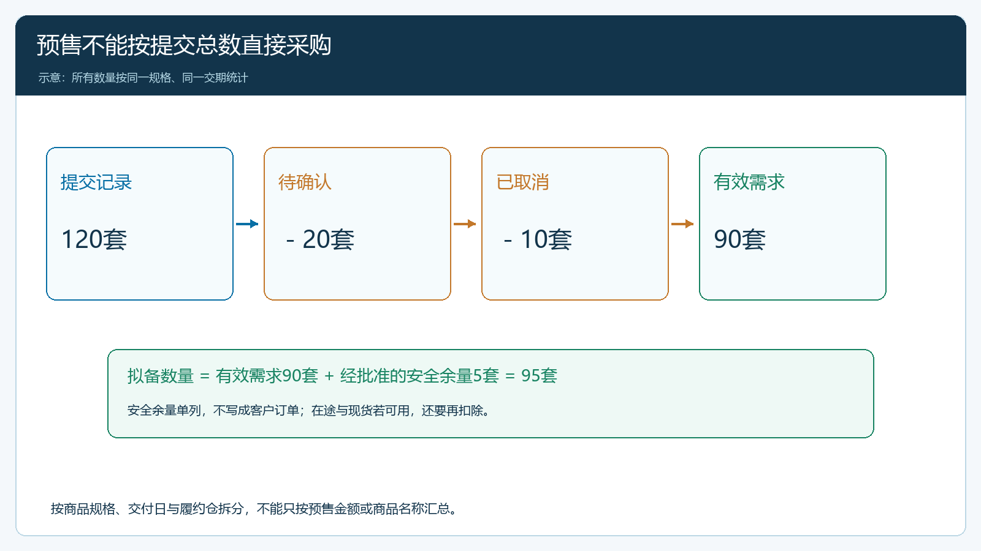
图2：只有状态与交期均确认的90套进入本次需求；余量另列，不与客户承诺混为一谈。
采购把这份需求转为采购单或生产安排之前，还要核供应商起订量、交期、包装材料、运输时间和验收入库能力。若供应商要求一次生产200套，而有效订单仅90套，额外110套不能被写成“客户已订”。应由负责人明确是自担备货、缩小活动范围还是协商分批。另一种情况是90套分两个交期到货，客户却都要求同一天发出，采购量看似足够也无法兑现。订单汇总解决“要多少”，到货批次与仓配资源决定“何时能交”。
采购不宜直接以订金金额推算生产件数。不同客户价格、优惠、运费或尾款条件可能不同；收款是资金状态，订购数量是商品状态。财务可按同一订单号追踪应收、已收订金和待收尾款，采购按商品数量与交期跟进，两者在单号上会合，但不互相替代。若客户已付订金却订单被取消或延迟，首先核合同和退款责任，再处理系统资金记录。

生产或采购过程中持续更新预计到货
采购发单后，要记录供应商确认的数量、预计到货日及可能的分批。每次供应商改期，先算影响哪些客户订单，再由客服按承诺优先级联系客户。不能等到预计发货日当天才发现原料未到。生产型企业还应把加工完成、质检、包装和入库分为不同节点；“已经生产”不代表客户可以收货。批发企业从外部采购的，也要区分供应商已发、在途、仓库已验收、可销售库存。
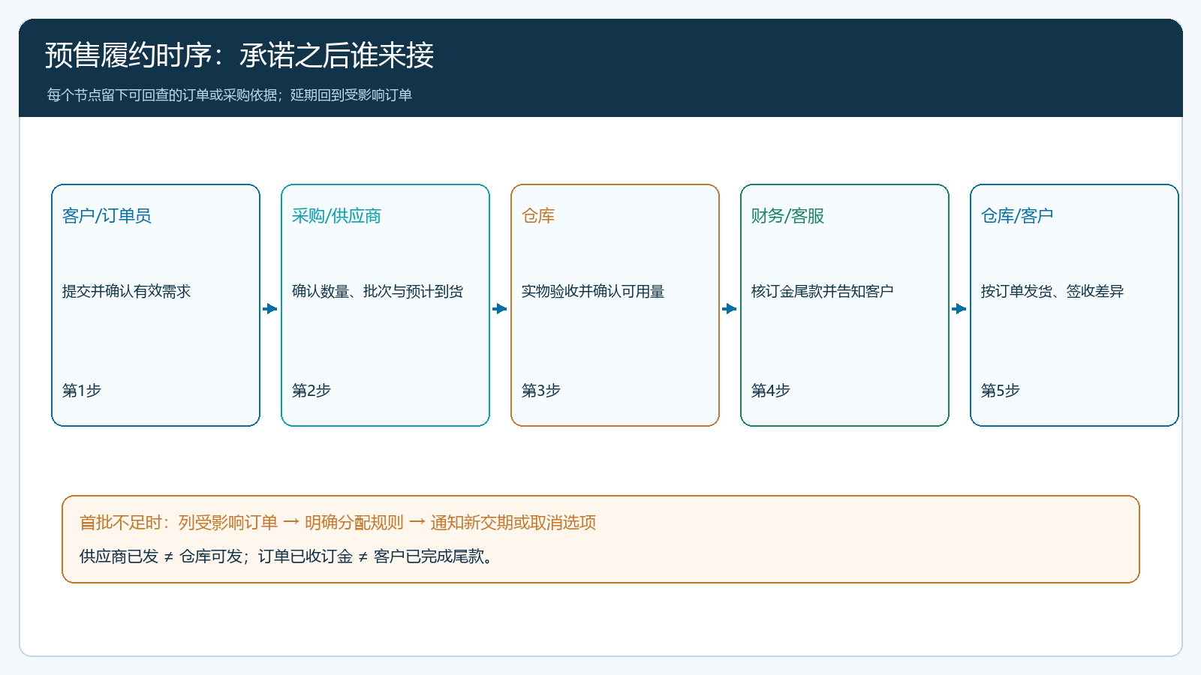
图3：订单员确认需求后采购跟进供方，仓库验收入库，财务核资金，客服按单号通知客户；延期必须回到受影响订单。
预售途中最容易失控的是“批次不足时先给谁”。应在接单前定义规则，例如订单确认时间、订金到账时间、合同优先级或客户约定交期，且由负责人审批例外。不要让仓库临时按业务员催得最急来分货。首批只到60套、有效需求90套时，先列出可交60套对应的订单与剩余30套，向不能按原约交付的客户提供新交期或取消选项。订单实际分配、到货、出库与客户通知要能互相核对，不能仅在群里报“第一批已到”。
若供应商实际到货与承诺规格不同，仓库应先记录验收差异；不合格品不能为了赶期直接按可用库存入账。可替代规格需要客户同意，并确认差价、发票和售后责任。因延迟发生的补偿或退款，财务必须按原订单及实付金额处理；客服不能用另下一张单把延期记录藏掉。预售本来就是用需求减少备货，但不能把供方不确定性全部转给客户而不做解释。

到货后完成补款、发货和异常结清
仓库验收入库后，订单员按约定交期、可用数量与客户状态安排出库。若约定先收尾款，财务先核实真实到账，订单再进入发货；若合同允许货到结算，则按已审批条件放行并保留到期应收。系统订单状态、收款状态和库存状态可能更新于不同时间，三者需要用同一客户和单号核对，而不能把“已到货”“已付款”“已发货”当作一个按钮完成。
发货后还要核实际签收数量。客户拒收、少货、破损或提出取消，应分别记录原单、已交数量、应退或待补数量、已收订金与待退金额。假设90套有效需求中只签收86套，其余4套因包装破损未收，采购与仓库要核实是否可补，财务不能按90套全部完成来结转尾款。若客户接受分批交货，每一批都要能回到原订单的未交余额，不能把第二批变成一张无来源的新销售单。
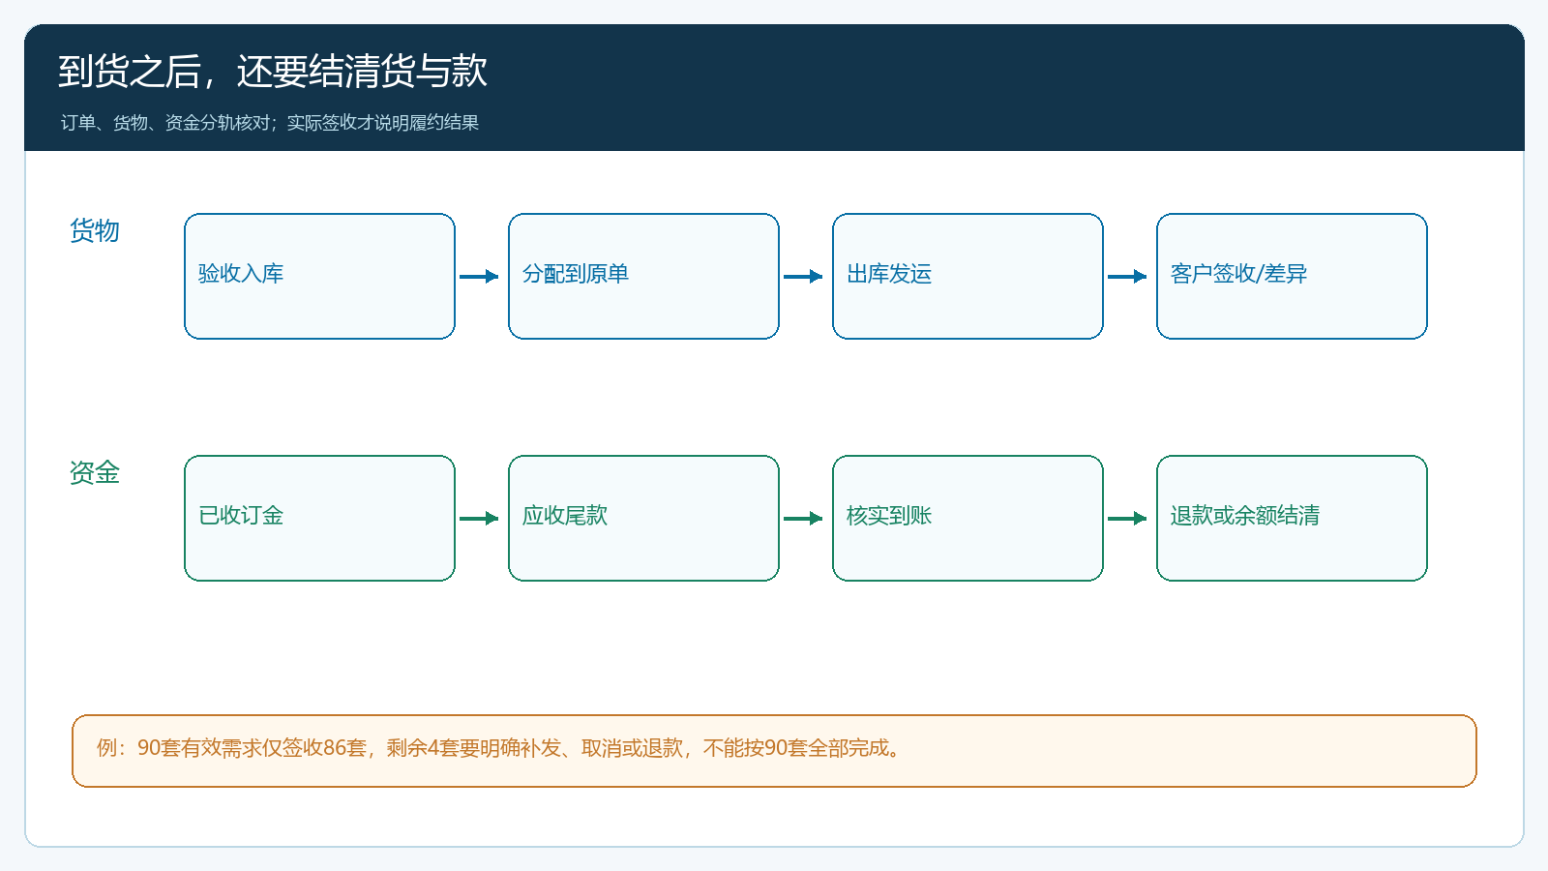
图4：到货、尾款、出库和签收分别核对；少货、退款或补发必须关联原订单，不能用订单金额代表最终收入。
活动复盘应看有效订单转成实际签收的比例、平均延期天数、取消与退款原因、余量售出率和最终毛利。若预售订单多却反复延迟，说明营销承诺超过供应能力；若订单少而采购仍按大批量起订，说明预售没有真正降低库存风险。下一轮可缩小预售商品范围、调整交期宣传和供应商确认节点，再逐步放大。只有客户、订单、采购、资金和履约能按同一口径回查，预售才是以需求组织供给，而不是把缺货提前卖给客户。

上线一轮预售的最小验证办法
先选交期相对稳定、规格少、供应商愿意确认数量的一组商品，限定客户范围和接单截止日。发布前让客服、采购、仓库、财务各自复述本轮规则；发布后每天核有效订单与订金，采购按截止时点出需求清单；到货前对延期和分批做预警；到货后逐单看尾款、发货和签收。选择至少一笔正常交付、一笔客户追加、一笔延期或取消做完整回查。只要其中任一笔找不到原订单、供方确认或资金依据，下一轮先修交接流程，不宜直接扩大宣传。
管理者最后要回答三个问题：本轮少备了多少无效库存，客户实际交付是否比过去更可靠，订金与尾款有没有形成无法解释的差异。只看预售金额高低，无法证明商业模式成功；只看库存下降，若代价是大量延期，也不是有效改善。把需求口径、供货承诺、客户付款和实际签收分开核实，下一次预售才有可复制的边界。

